

Spring開発演習
説明資料

目次
1. 演習概要 2
目的 2
テーマ 2
成果物 2
2. 演習詳細 3
使用技術 3
演習形式 3
3. 演習の環境構築 5
SQL文の実行 5
編集用プロジェクトのインポート 5
ファイル構成・実装対象ファイル 7
4. テストの実行と採点 9
採点基準 9
結合テストの実行と成果物提出 9
5. 補足 12
機能別テストの実行 12
JUnitを使用したデバッグのポイント 13
主なエラーと対処 15

演習概要

目的
本演習は、研修2ヶ月目までに学んだ講義内容の理解度、及び実装力を測ることを目的とする。

テーマ
社員の情報を一元管理（検索、登録）するWebアプリケーションを開発することを課題とする。実装期間として約3日～５日間設ける。

成果物
演習における成果物は下記とする。
成果物
ソースコード
SQL文
結合試験結果報告書（surefire-report.html）
発表会資料

演習詳細

使用技術
社員管理システムを構築する際に用いる技術は以下のようになる。

使用技術
Java（Oracle Java SE Development Kit 17）
Spring Boot 3.1.x
Oracle Database 21c Express Edition
アプリケーションの動作確認には「Google Chrome」を使用する。

演習形式
演習は個人で取り組み、予め提示したシステム要件に沿って実装を行う。
要件となる機能は、必須機能、追加機能の2つに分類される。

必須機能 | 追加機能
01ログイン（実装済み） | 06ログイン中のユーザ名表示
02ログアウト（実装済み） | 07入力チェック
03社員一覧表示
04社員名検索
05社員登録

テーブル構成は以下の2テーブルとする。

employeeテーブル
No | 論理名称 | 物理名称 | データ型 | 桁数 | 制約 | 備考
1 | 社員ID | emp_id | NUMBER | 5桁 | PRIMARY KEY
2 | パスワード | emp_pass | VARCHAR2 | 16文字 | NOT NULL
3 | 社員名 | emp_name | VARCHAR2 | 30文字 | NOT NULL
4 | 性別 | gender | NUMBER | 1桁 | NOT NULL | 1:男  2:女
5 | 住所 | address | VARCHAR2 | 60文字 | NOT NULL
6 | 生年月日 | birthday | DATE | - | NOT NULL
7 | 権限 | authority | NUMBER | 1桁 | NOT NULL | 1:一般  2:管理者
8 | 部署ID | dept_id | NUMBER | 2桁 | NOT NULL  FOREIGN KEY

departmentテーブル
No | 論理名称 | 物理名称 | データ型 | 桁数 | 制約 | 備考
1 | 部署ID | dept_id | NUMBER | 2桁 | PRIMARY KEY
2 | 部署名 | dept_name | VARCHAR2 | 15文字 | NOT NULL | 1:営業部  2:経理部  3:総務部

演習の環境構築

SQL文の実行
LMSで配布する「Spring_開発演習_SQL文」をSQLDeveloperまたはsqlplusで実行し、ユーザ・テーブル・レコードを作成、挿入する。

編集用プロジェクトのインポート
「Spring_開発演習(社員管理システム)_ソースコード(編集用)」を展開し、Eclipseにインポートする。

【インポート手順】
- 「Spring_開発演習(社員管理システム)_ソースコード(編集用)_X.X.X.zip」を解凍して「spring_crud_name」があることを確認する
- 上部タブの ファイル ＞ インポート を選択
- 一般 ＞ 既存プロジェクトをワークスペースへ を選択
- ラジオボタン：ルートディレクトリーの選択 を選択し、右の「参照」を押下
- 「spring_crud_name」を選択
- プロジェクトのボックス内に「spring_crud_name」が表示されるので選択し、オプションの「プロジェクトをワークスペースにコピー」にチェックが入っていることを確認する
- 「完了」を押下
- [spring_crud_name]を右クリックしてリファクタリングを選択し、プロジェクト名を自身の名前に変更する
例 spring_crud_sato_taro

インポート後はプロジェクトを起動し[localhost:7779/spring_crud/]にブラウザでアクセスしログイン画面が表示されることを確認する。

※Q＆A プロジェクトがビルドしない場合

SpringBootアプリケーションを起動してもTomcatが7779ポートで立ち上がらない
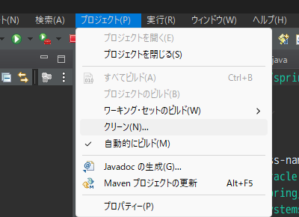
プロジェクトをクリーンします。プロジェクト>クリーンを選択し、「すべてのプロジェクトをクリーン」または対象のプロジェクトにチェックが入っている状態でクリーンをクリックします。右下のステータスバーにクリーンの進捗が表示されます。
進捗の表示がなくなったら、再びSpringBootアプリケーションを起動してください。

プロジェクトを実行するとClassNotFoundExceptionが発生する
Javaファイルのコンパイルがされていない。プロジェクトを右クリック→「実行→9 Mavenビルド」を選択しゴールに以下のコマンドライン引数を貼り付けて実行する。
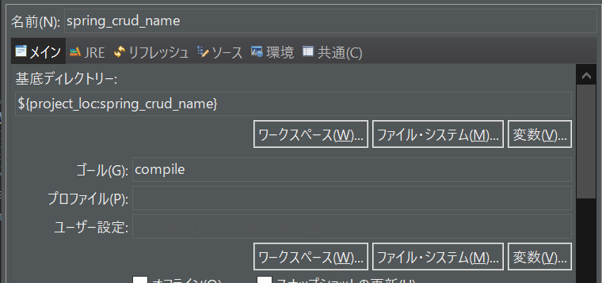
compile

※プロジェクトを実行すると「XXX has been compiled by a more recent version of the Java Runtime～」エラー（UnsupportedClassVersionError）と表示される場合
JREのバージョンがプロジェクトとEclipseの実行環境とで異なっている。以下の表示でバージョンがあっているか、確認をする。
- プロジェクトを右クリックし「プロパティ→サイドバー：Javaコンパイラー」を選択し、コンパイラー準拠レベルのバージョンを確認
- pom.xmlのjava.versionタグを確認
→①②が演習のバージョンとずれている場合、開発演習のバージョンに合わせ修正を行う。

ファイル構成・実装対象ファイル
- ファイル構成は以下とする。ファイル名のみのものは実装済みである。
- Javaソースコードについては、必要に応じて新規ファイルを作成しても良い。
- テスト結果に影響が出るため、既存のHTMLのタグ、属性などの構成は変えないこと。また、新規で作成するファイルはモックや既存コードをよく参照し作成すること。
- URL設計は自身で考えること。ただし、既存のソースに記載のあるURLはそのまま使用する。
    - ※例：新規社員登録 入力画面 [spring_crud/regist/input]
- 要件定義書、基本設計書、詳細設計書、テスト仕様書は自身で読み込みを行い、疑問点は適宜質問して解決すること。
- 開発時の環境は「application-product.properties」に記載されている。
- テスト時の環境は「application-test.properties」に記載されている。なお、H2DBは組み込みDBのため、Spring Bootを再起動するたびにテーブルが初期化される。
【ファイル構成】
{project}
├─src
│ ├─main
│ │ ├─java
│ │ │ └─jp
│ │ │ └─co
│ │ │ └─sss
│ │ │ └─crud
│ │ │ │ SpringCrudApplication.java
│ │ │ │
│ │ │ ├─bean
│ │ │ │ EmployeeBean.java
│ │ │ │
│ │ │ ├─controller
│ │ │ │ IndexController.java(要編集)
│ │ │ │ ListController.java(新規作成)
│ │ │ │ RegistrationController.java(新規作成)
│ │ │ │
│ │ │ ├─entity
│ │ │ │ Department.java(要編集)
│ │ │ │ Employee.java(要編集)
│ │ │ │
│ │ │ ├─form
│ │ │ │ EmployeeForm.java(要編集)
│ │ │ │ LoginForm.java(要編集)
│ │ │ │
│ │ │ ├─repository
│ │ │ │ DepartmentRepository.java
│ │ │ │ EmployeeRepository.java(要編集)
│ │ │ │
│ │ │ └─util
│ │ │ Constant.java

│ │ │
│ │ │
│ │ └─resources
│ │ │ application.properties(テスト時編集)
│ │ │ application-product.properties
│ │ │ application-test.properties
│ │ │ data.sql
│ │ │ messages.properties
│ │ │ schema.sql
│ │ │ ValidationMessages.properties
│ │ │
│ │ ├─static
│ │ │ ├─css
│ │ │ │ layout.css
│ │ │ │ stylesheet.css
│ │ │ │
│ │ │ └─js
│ │ │ jquery-1.10.2.min.js
│ │ │
│ │ └─templates
│ │ │ error.html
│ │ │ index.html(要編集)
│ │ │
│ │ ├─common
│ │ │ footer.html
│ │ │ header.html(要編集)
│ │ │ layout_3block.html
│ │ │ layout_4block.html
│ │ │ sidebar.html
│ │ │
│ │ ├─list
│ │ │ list.html(要編集)
│ │ │
│ │ ├─regist
│ │ │ regist_check.html(要編集)
│ │ │ regist_complete.html(要編集)
│ │ │ regist_input.html(要編集)

テストの実行と採点

採点基準
各機能の完成は[src/test/java]以下にあるテストコードの結果によって採点する。
例 ログイン機能 ＞ jp.co.sss.crud.test01.LoginTest.java

結合テストの実行と成果物提出
テストフェーズ期間に入ったら結合試験を実施する。試験はJunitおよびSeleniumを用いての自動テストを実施する。テスト要件は「Spring_開発演習_テスト仕様書」を参照すること

結合試験実施ならびに試験結果の提出は以下の通り行う。
１．テスト実行用のドライバファイル「chromedriver.exe」を配置する。（別紙「webアプリケーション開発演習_chrome driver更新手順」の手順を参考にし、ドライバファイルをプロジェクトに配置する。ドライバの場所は「{project}/driver/」となる。

※注意
「chromedriver.exe」が配置されていない場合、テストの実行に失敗します。
テストを実行する前は必ず上記の「1.」の手順を確認、実施してください。

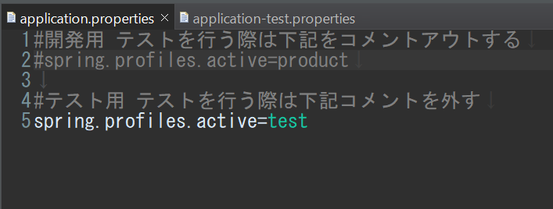
2．application.propertiesを修正しテスト用プロファイルに切り替える
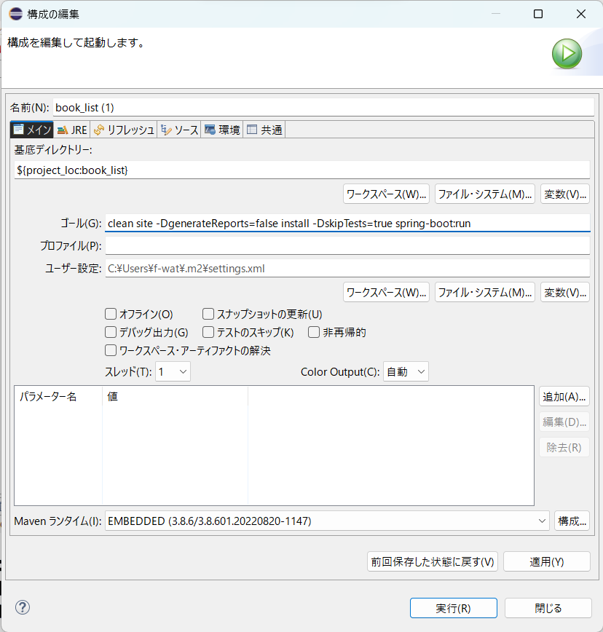
3．プロジェクトを右クリック→実行→Mavenビルド を選択しゴールに以下のコマンドライン引数を貼り付ける（レポートのテンプレートがインストールされ、プロジェクトが起動する）
clean site -DgenerateReports=false install -DskipTests=true spring-boot:run

4．同様にMavenビルドを選択し以下のコマンドを貼り付ける。テストが実行されレポートが出力される。※テストの実行には十数分程度時間がかかる場合があります。Eclipseのコンソールで「BUILD SUCCESS」の文字が確認できたら、実行完了になります。
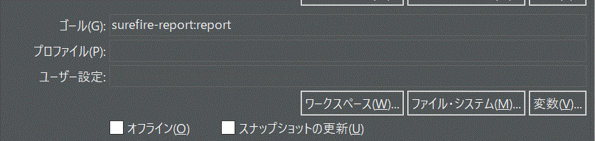
surefire-report:report

5．{project}/target/site/surefire-report.htmlをブラウザで開くとテスト結果が見られる。
ファイルを開く際は「surefire-report.htmlを右クリック ＞ 次で開く ＞ WEBブラウザ」を選択する。
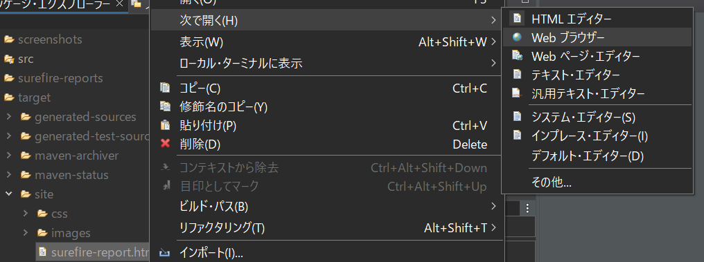
（ファイルが見えない場合はF5キーなどでリフレッシュすること）
※再度テストする際は１の項目から実施しなおすこと

surefire-report.htmlは以下のような情報が記載されている。
・テスト項目（１機能１パッケージ）
・テスト項目数
・実行結果（エラー、失敗）
・成功率
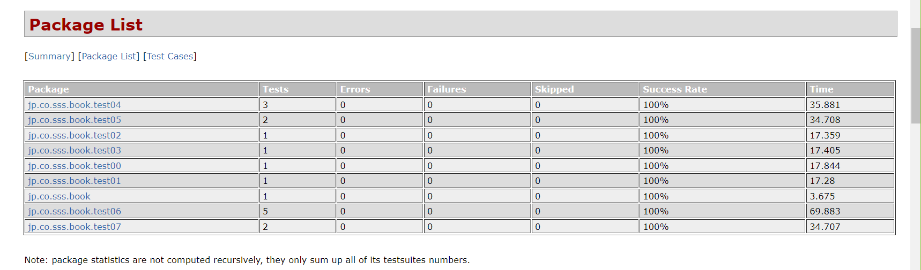
※成功率100%の機能を完成として採点する

6．{project}/target/siteフォルダをコピーし、任意の場所にペーストしてからZIP化してサポーターに提出する。
（また、LMSにも成果物としてアップロードすること）

成果物名：社員管理システム_結合試験結果_{NAME}.zip
※{NAME}は受講生名

※担当者様への共有
LMSマニュアル＃５．ファイルアップロード機能 を参照する

※講師への共有
SlackまたはLMSの成果物アップロード機能を用いる

補足

機能別テストの実行
機能が完成するごとにテストコードを実行し確認をする。
【進行例】
機能を実装→機能テストNG→バグ修正→機能テストOK→次の機能を実装

機能ごとのテストコードの実行は以下の手順で実施する。


１．application.propertiesを修正しテスト用プロファイルに切り替える

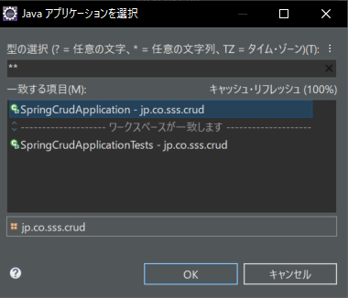
2．Spring Bootを起動する。起動する際に選択を求められる場合は「SpringCrudApplication」を選択する。

3．該当のテストクラスを右クリックし、「実行 ＞ 2 Junit テスト」を選択する

実行結果がすべてOKであれば機能完成とする。
実行結果がエラーや失敗であればソースコードに間違いがあるため、確認する。

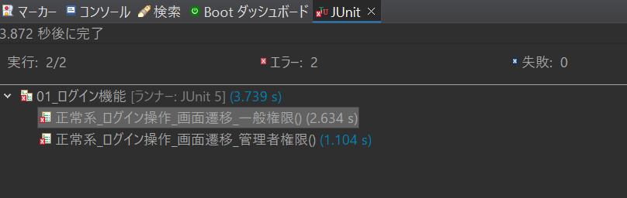
＜NGの場合＞

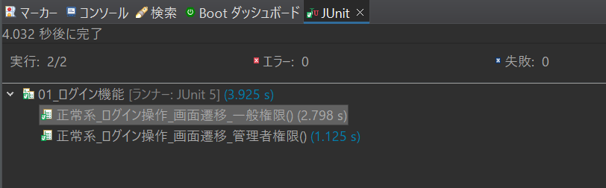
＜OKの場合＞
※修正後はSpring Bootを一度停止し、１の手順から再度テストを行う。
※テストOKの後はapplication.propertiesを修正し、開発用プロファイルに戻す

JUnitを使用したデバッグのポイント
テストを行い要求される品質を満たすことは非常に重要である。テスト後のエビデンスの確認、障害トレースの例を以下に示す。参考にしてデバッグを行うこと。

エビデンスの確認
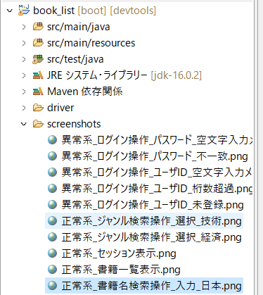
{project}/screenshots/ フォルダの中にテスト実行時のエビデンス画像が格納される
エビデンス画像が想定される画面となっているか確認する

エビデンス画像がない場合は『5-2-2．Junitの障害トレース』を参照する。

Junitの障害トレース
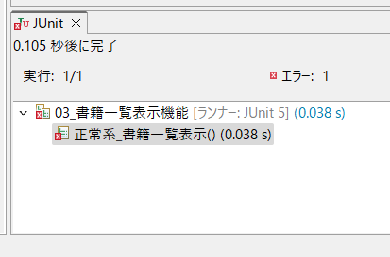
Junitビューにある「テストクラス ＞ テストメソッド」を１クリックすると右部に「障害トレース」が表示され、どんなエラーが発生したのか？確認することができる。
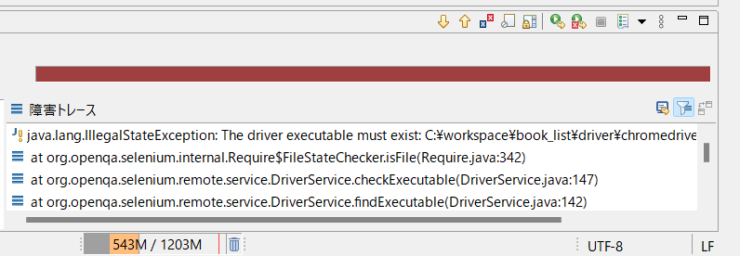
↓１クリック後

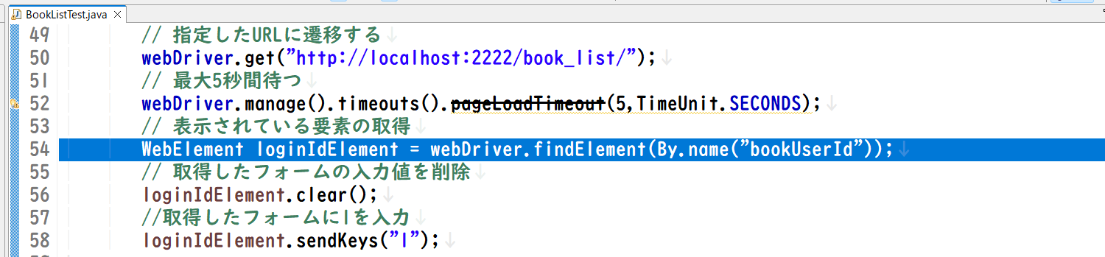
また、テストメソッドをダブルクリックするとエラーが発生したテストの箇所を開くことができる。(下の画像ではBookListTest.javaの54行目にエラーが発生したことがわかる)

主なエラーと対処
【原則】デバッグする際にテストクラスのコードを修正してはならない。やむを得ず修正する際は必ず講師の許可を得ること。

  - 実行結果がエラー かつ NoSuchElementExceptionが発生している
原因：HTMLタグやclass属性などが想定通りになっていない可能性がある。既存コードのコメントをよく参照し修正すること。

②実行結果が失敗 かつ AssertionFailedErrorが発生している
原因：ブラウザに表示される項目（Element）が想定と違う場合に発生する。障害トレースには[expected:<A> but was:<B>]という記載がされる。Aが期待される値、Bが実際の値である。設計書を参照し正しい表示に修正する。以下の点も併せて確認すること。
・スコープに登録されている値が想定通りかどうか？
・HTMLに表示される表記が正しいかどうか？
・HTMLに表示されるフォーマット（形式）が正しいかどうか？
・表示される項目の順序が想定通りかどうか？



